ZENITH PRESENTA EL DEFY EXTREME E "ENERGY X PRIX" CON MOTIVO DEL FINAL DE LA SEGUNDA TEMPORADA EN URUGUAY

El gran final de la segunda temporada de Extreme E está a la vuelta de la esquina. Tras cuatro carreras en tres continentes y distintos circuitos indómitos, el último rally eléctrico de 2022 se celebra en la ciudad costera de Punta del Este (Uruguay). El país es un ejemplo en lo que respecta a la producción de energía renovable y la electrificación, pues en la actualidad genera más del 98 % de su electricidad a partir de fuentes renovables, principalmente eólica e hidráulica. Extreme E tiene el compromiso de promover la generalización de los vehículos eléctricos y la descarbonización del transporte, objetivos que comparte con el Gobierno uruguayo en su transición hacia las energías renovables. Como Uruguay, Extreme E está probando activamente nuevas fuentes de energía renovable in situ para reducir la necesidad de combustibles fósiles.
Ante este contexto aparentemente paradójico y a la vez optimista de soluciones innovadoras para las energías renovables y la preservación de ecosistemas frágiles, ZENITH presenta el DEFY Extreme E "Energy X Prix", una edición limitada de 20 unidades que combina fibra de carbono y titanio con sorprendentes detalles morados que representan los relámpagos que iluminan el cielo durante una tormenta. En consonancia con el propósito de Extreme E y de la iniciativa ZENITH HORIZ-ON, incorpora elementos reciclados y suprarreciclados del campeonato tanto en la correa como en el embalaje.

El DEFY Extreme E "Energy X Prix", con su forma y funcionamiento resistentes, es el cronógrafo automático de alta frecuencia con indicación de las centésimas de segundo más ligero y robusto del mundo, diseñado para enfrentarse a los entornos más duros en algunos de los lugares más remotos del mundo. Probado en los circuitos todoterreno del rally eléctrico, ha sido fabricado con fibra de carbono ligera, duradera y visualmente llamativa. La geometría angular del DEFY Extreme E "Energy X Prix" destaca aún más gracias al contraste entre los protectores de los pulsadores de titanio microgranallado y el bisel de doce caras.

La esfera abierta de varias capas presenta elementos de cristal de zafiro tintado, adornados con toques de color morado que evocan los relámpagos que iluminan el cielo de Uruguay. El rapidísimo calibre de cronógrafo automático de alta frecuencia puede verse parcialmente a través de la esfera y el fondo de zafiro, y ofrece mediciones de tiempo de las centésimas de segundo, con dos escapes que laten de manera independiente a 5 Hz (36 000 alt/h) para la parte horaria y a 50 Hz (360 000 alt/h) para el cronógrafo. Este movimiento es visible a través del fondo de caja abierto de zafiro, blasonado con el logotipo Energy X Prix.

La sostenibilidad y la conciencia medioambiental son clave en la colaboración entre ZENITH y Extreme E y se plasman claramente en sus proyectos compartidos. El DEFY Extreme E "Energy X Prix" se entrega con una correa de caucho con materiales de neumáticos Continental CrossContact reciclados que se utilizaron en las carreras de la primera temporada. A juego con los detalles morados Energy X Prix de la esfera, la correa de Velcro® presenta un elemento central de caucho negro rodeado por una incrustación de caucho morado con efecto "cordura". La edición DEFY Extreme E "Energy X Prix" también se presenta con dos correas adicionales de caucho negro y Velcro® negro que pueden intercambiarse fácilmente sin necesidad de herramientas, simplemente utilizando el ingenioso e intuitivo mecanismo de cambio rápido de la caja.

El DEFY Extreme E "Energy X Prix" se entrega en una robusta caja impermeable y resistente a los golpes, inspirada en las condiciones extremas de esta carrera, que incorpora varios elementos suprarreciclados de las carreras de la primera temporada. El acabado de la tapa de la caja ha sido confeccionado con neumáticos E-grip reciclados, mientras que el revestimiento de la placa se ha realizado con partes de la lona utilizada en las carreras de Extreme E.
El DEFY Extreme E "Energy X Prix" se producirá en una edición limitada de solo 20 unidades y estará disponible en exclusiva en todas las boutiques físicas y online de ZENITH de todo el mundo.

ZENITH: TIME TO REACH YOUR STAR.

ZENITH existe para inspirar a las personas a perseguir sus sueños y hacerlos realidad contra todo pronóstico. Desde su fundación en 1865, ZENITH se ha convertido en la primera Manufactura relojera suiza integrada verticalmente, y sus relojes han acompañado a figuras extraordinarias que soñaron a lo grande y lucharon para lograr lo imposible, desde el vuelo histórico de Louis Blériot a través del canal de la Mancha hasta el salto libre estratosférico de Felix Baumgartner que batió todos los récords. ZENITH pone el foco sobre mujeres visionarias y revolucionarias, celebrando sus logros y creando la plataforma DREAMHERS para que las mujeres compartan sus experiencias e inspiren a otras a hacer realidad sus sueños.

Con la innovación como estrella guía, ZENITH dota a todos sus relojes de exclusivos movimientos desarrollados y manufacturados internamente. Desde la creación de El Primero en 1969, el primer calibre de cronógrafo automático del mundo, ZENITH no ha dejado de dominar la precisión de alta frecuencia y ofrece mediciones del tiempo en fracciones de segundo, como las décimas de segundo en la colección CHRONOMASTER y las centésimas de segundo en la colección DEFY. Con la innovación como sinónimo de sostenibilidad, la iniciativa ZENITH HORIZ-ON afirma los compromisos de la marca con la inclusión y la diversidad, la sostenibilidad y el bienestar de los empleados. ZENITH ha dado forma al futuro de la relojería suiza desde 1865 acompañando a aquellos que se atreven a desafiar sus propios límites y alcanzar nuevas cotas. The time to reach your star is now.

DEFY EXTREME E – ENERGY X PRIX EDITION
Referencia: 10.9100.9004-2/24.I301
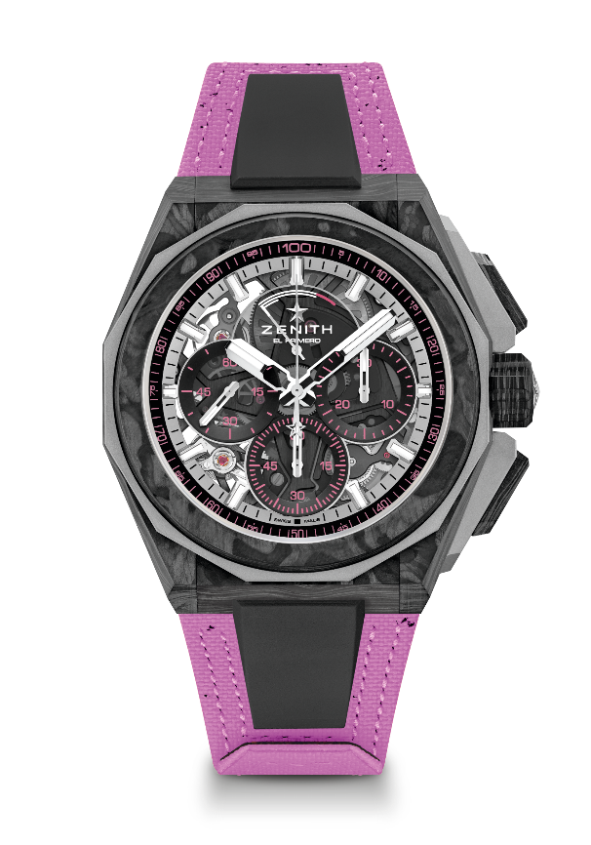
Puntos clave: Colección cápsula Extreme E. movimiento de cronógrafo con indicación de las centésimas de segundo. Frecuencia característica y exclusiva de una rotación por segundo de la aguja del cronógrafo. 1 escape para el reloj (36 000 alt/h - 5 Hz); 1 escape para el cronógrafo (360 000 alt/h - 50 Hz). Cronómetro certificado. Esfera de zafiro. Edición limitada de 20 ejemplares.
Movimiento: El Primero 9004
Frecuencia: 36 000 alt/h (5 Hz).
Reserva de marcha: mín. 50 horas.
Funciones: indicación central de horas y minutos. Segundero pequeño a las 9 en punto. Cronógrafo con indicación de las centésimas de segundo: Aguja del cronógrafo central que da una vuelta por segundo. Contador de 30 minutos a las 3 horas. Contador de 60 segundos a las 6 horas. Indicación de reserva de marcha del cronógrafo a las 12 horas.
Acabados: Platina principal de color negro en el movimiento + Masa oscilante especial negra con acabado satinado
Precio: 26 900 CHF
Material: Carbono y titanio microgranallado
Estanqueidad: 20 AMT
Caja: 45 mm Fondo de caja de cristal de zafiro transparente con grabado Extreme E Energy X Prix.
Esfera: zafiro tintado con tres contadores de color negro
Índices: rodiadas, facetadas y recubiertas de Super-LumiNova SLN C1
Agujas: rodiadas, facetadas y recubiertas de Super-LumiNova SLN C1
Brazalete y cierre: Sistema integral de correas intercambiables. Cuenta con una correa de Velcro® confeccionada con neumáticos reciclados Energy X Prix y una segunda correa incluida. Triple cierre desplegable de titanio microgranallado.

